# 车载以太网和工业以太网的区别

物理线束上：

工业以太网的标准主要采用10/100BASE-TX和1000BASE-T，1000BASE-T是使用RJ45接口，需要四对双绞线共8根线进行数据传输，而10/100BASE-TX是使用2对双绞线共4根线进行数据传输。

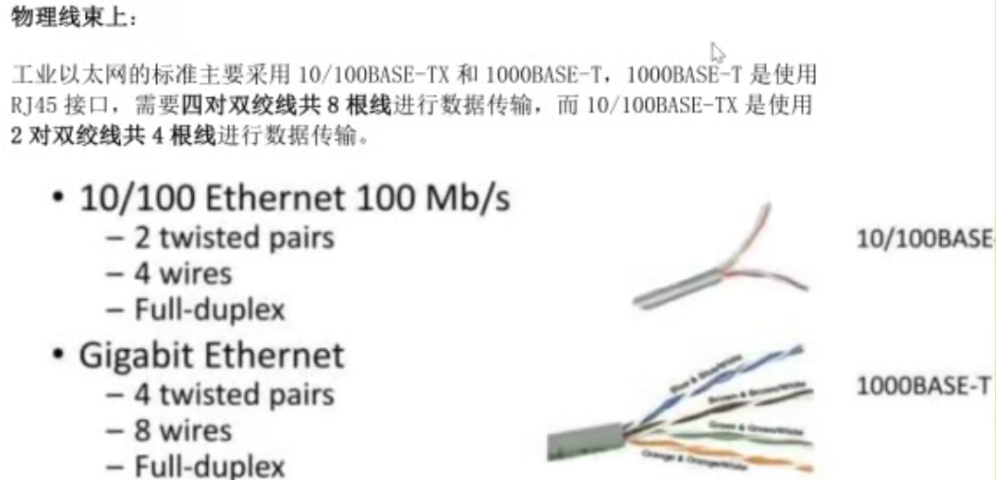

而车载以太网一般使用带T1的标准，如IEEE 100BASE-T1、IEEE 1000BASE-T1，这些都是使用一对双绞线共两根线进行数据传输。

注：以上的标准数字指的是通信速率 10M 100M 1000M

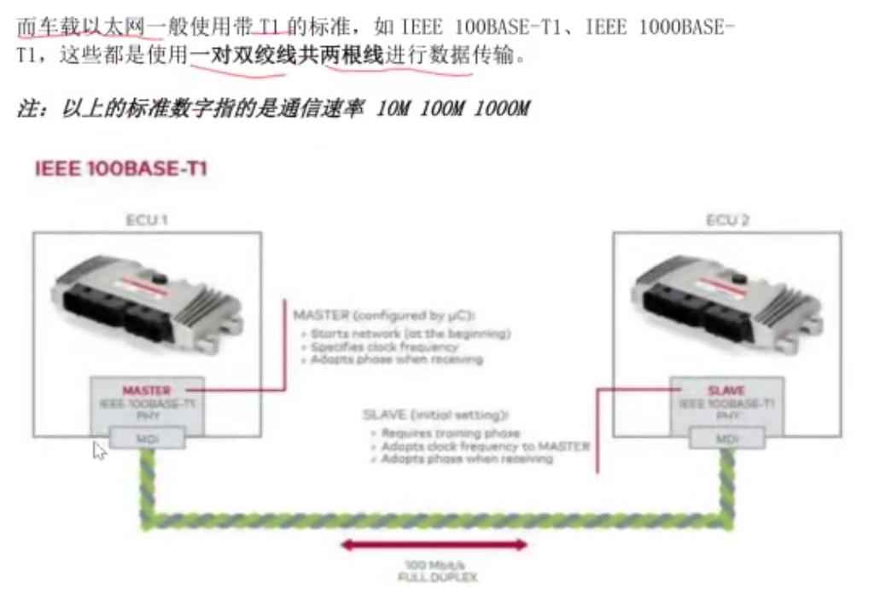

车上非常注重安全性，比如串口，安全性不高，线束复杂。

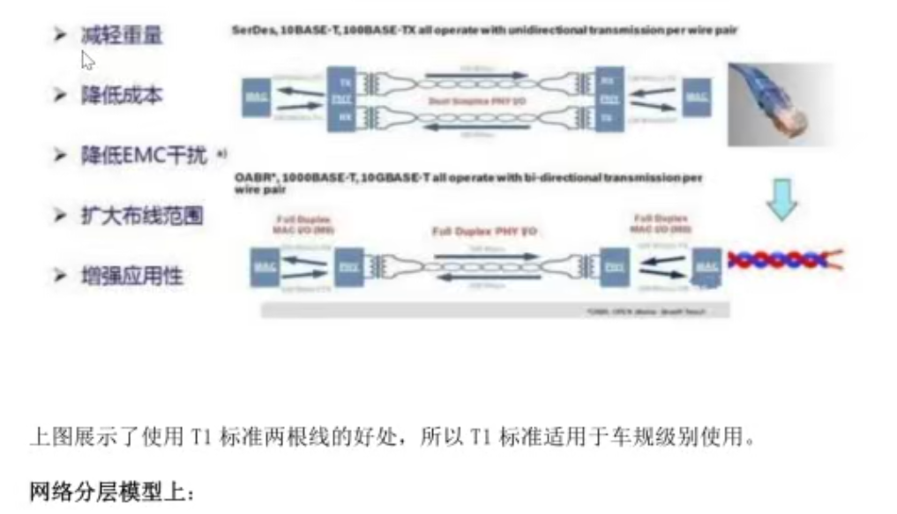

上图展示了使用T1标准两根线的好处，所以T1标准适用于车规级别使用。

网络分层模型上，车载以太网是基于TCP/IP的网络分层模型。也就是传输层以上都称为应用层。没有对5-7层做严格区分。

|  |  |  |  |
| --- | --- | --- | --- |
| OSI参考模型 | TCP/IP五层模型 | OSI | Automotive Ethernet |
| 应用层 | 应用层 | 7.Application | Application |
| 表示层 | 6.Presentation |
| 会话层 | 5.Session |
| 传输层 | 传输层 | 4.Transport | TCP |
| 网络层 | 网络层 | 3.Network | IP |
| 数据链路层 | 数据链路层 | 2.DataLink | Network Access |
| 物理层 | 物理层 | 1.Physical | 100/1000BASE-T1 |

OSI参考模型与TCP/IP参考模型

现在车载以太网应用层常用的有SOME/IP DDS协议等。

**总结**

当我们在使用车载以太网的时候，我们就要选择对应的车规PHY芯片。汽车领域对于可靠性、安全性要求比较高。汽车使用的环境比较恶劣，从各方面对车载以太网的可靠性提了更高的要求。所以车载以太网和工业以太网还是有蛮多不同之处的。